

**ΕΝΤΥΠΟ ΔΙΑΔΙΚΑΣΙΑΣ ΕΤΟΙΜΑΣΙΑΣ ΤΟΥ ΣΧΕΔΙΟΥ ΤΟΠΙΟΤΕΧΝΗΣΗΣ**

|  |
| --- |
| **Στοιχεία Σχολείου:** |
| Σχολείο: ΔΗΜΟΤΙΚΟ ΣΧΟΛΕΙΟ ΑΓΙΟΥ ΔΟΜΕΤΙΟΥ Α’ |
| Βαθμίδα: Δημοτική |
| Όνομα Διευθυντή/Διευθύντριας: Χρυσταλλένη Λαζάρου |
| Τηλέφωνο Σχολείο: 2776530 |
| Ηλεκτρονικό Ταχυδρομείο: dim-ag-dometios1-lef@schools.ac.cy |
| Συνολικός αριθμός μαθητών/μαθητριών: 132 |
| Συνολικός αριθμός εκπαιδευτικών:14 +10 επισκέπτες |
|  |
| **Τρόπος συμμετοχής:** |
| Όλη η σχολική Μονάδα √ Αρ. Τάξεων 7 Αρ. Μαθητών/Μαθητριών 132 Αρ. Εκπαιδευτικών 24 |
| Συγκεκριμένες τάξεις: Σημειώστε ποιες τάξεις: ΟΛΕΣ Αρ. Μαθητών/Μαθητριών 132 Αρ. Εκπ/κων 24 |
| Ομάδα μαθητών/μαθητριών του σχολείου: Αρ. Μαθητών/Μαθητριών 132 Αρ. Εκπαιδευτικών 24 |
|  |
| **Πόσα τετραγωνικά είναι ο πράσινος χώρος που θέλετε να δημιουργήσετε: Υποβολή κάτοψης του χώρου εάν υπάρχει ή υποβολή φωτογραφικού υλικού.** |
| Συνολικά ο χώρος είναι 60 τετραγωνικά μέτρα (30 Χ 2). Θα φυτευτούν 7 μεγάλα φρουτόδεντρα- αντιπροσωπευτικά της κυπριακής φύσης και του κυπριακού σπιτιού (λεμονιά, πορτοκαλιά, καρυδιά πεκάν, 2 μουρίες, μαστιχόδεντρο, χαρουπιά). Τα δέντρα αυτά θα προσφέρουν σκίαση στις τάξεις του ισογείου, ενώ για τις αίθουσες του πρώτου ορόφου θα φυτευθούν αναρριχητικά φυτά, τα οποία θα δημιουργούν σκίαση το Καλοκαίρι και θα αφήνουν τον ήλιο να περνά τον Χειμώνα.  Στο επισυναπτόμενο, στο κάτω μέρος του παρόντος αρχείου φαίνονται οι φωτογραφίες του χώρου. |
| **Ονόματα και ιδιότητα ατόμων που θα αποτελέσουν τη συντονιστική Ομάδα του σχολείου: (Τη συντονιστική Ομάδα μπορούν να αποτελούν εκπαιδευτικοί, μαθητές/μαθήτριες, γονείς, μέλη Συνδέσμου Γονέων, βοηθητικό προσωπικό κ.λπ.)** |
| Εκπαιδευτικοί: Όλοι . Όσοι/ες διδάσκουν Περιβαλλοντική Αγωγή και Αγωγή Ζωής θα αποτελούν την συντονιστική ομάδα.  Εκπρόσωποι Κεντρικού Μαθητικού Συμβουλίου  Εκπρόσωποι του Συνδέσμου Γονέων  Επιστάτριες |
| **Σκεπτικό για τη δήλωση συμμετοχής στο πρόγραμμα:** |
| Το σχολείο μας έχει μεγάλο ποσοστό παιδιών με Μεταναστευτική Βιογραφία και παιδιά χαμηλού κοινωνικοοικονομικού επιπέδου. Τα παιδιά αυτά δεν έχουν εμπειρίες από την επαφή με τη φύση και τη διαδικασία της ανάπτυξης φυτών γιατί ζουν στα διαμερίσματα, ούτε έχουν παππούδες –γιαγιάδες για να αναπληρώσουν το κενό της μελέτης και της διαδικασίας του πως τα φρούτα φτάνουν στο σπίτι μας. Έτσι το σχολείο καλείται να γίνει αρωγός και φορέας αλλαγής στάσεων και αξιών με στόχο την αγάπη για τη φύση και το περιβάλλον. Στο όραμα του σχολείου περιλαμβάνεται η επαφή των παιδιών με τη φύση.  Μέσα από τη δημιουργία του κήπου με καρποφόρα τα παιδιά θα γνωρίσουν τα φρούτα, θα μελετήσουν την ωφελιμότητα τους στη διατροφή τους, θα ασχοληθούν με την ετοιμασία παρασκευασμάτων με φρούτα που έχουν παραγάγει οι ίδιοι (έρευνες δείχνουν ότι αυτό συντείνει στην ένταξη των φρούτων στη διατροφή τους σε συστηματική βάση) και θα μάθουν τη διαδικασία παραγωγήςτους. Θα ενεργοποιηθούν ώστε να μάθουν βιωματικά ακόμα περισσότερα για τα οπωροφόρα .  Επιπρόσθετα, το σχολείο συμμετέχοντας στο Σχέδιο Χορήγησης Φρούτων και Λαχανικών παρέχει κάθε χρόνο την ευκαιρία στα παιδιά να γνωρίσουν διάφορα φρούτα, να τα αγαπήσουν και να τα εντάξουν στη διατροφή τους. |
| **Περιγράψτε πώς θα αξιοποιήσετε τον πράσινο χώρο σας, όπως επίσης σημειώστε και τους λόγους για τους οποίους η δικής σας αίτηση για συμμετοχή θα πρέπει να επιλεγεί έναντι άλλων αιτήσεων.** |
| Οι μαθητές/τριες με μεταναστευτική βιογραφία στο σχολείο μας (60% των μαθητών/τριών) προέρχονται στην πλειοψηφία τους από οικογένειες με χαμηλό κοινωνικοοικονομικό υπόβαθρο, με έλλειμα εμπειριών. Τα παιδιά αυτά δεν έχουν εμπειρίες από την επαφή με τη φύση και τη διαδικασία της ανάπτυξης φυτών γιατί ζουν στα διαμερίσματα, ούτε έχουν παππούδες –γιαγιάδες για να αναπληρώσουν το κενό της μελέτης και της διαδικασίας του πως τα φρούτα φτάνουν στο σπίτι μας. Από μικροέρευνα που πραγματοποιήθηκε στο σχολείο διαφάνηκε ότι οι μαθητές/τριές μας δεν έχουν επαφή με τη δημιουργία κήπου (φύτεμα, περιποίηση) ούτε έχουν κοντά τους τους παππούδες και γιαγιάδες τους για να αποκτήσουν από αυτούς γνώσεις πάνω στο θέμα. Για την αναπλήρωση του κενού θα δημιουργηθεί στο σχολείο κήπος με οπωροφόρα .  Η κάθε τάξη θα αναλάβει ένα δέντρο. Οι ομάδες εργασίας κάθε τάξης θα έχουν συγκεκριμένες υπευθυνότητες και διακριτούς ρόλους. Οι υπευθυνότητες θα αλλάζουν σε τακτά διαστήματα ώστε όλοι οι μαθητές/τριες να περάσουν από όλες και έτσι να συμμετέχουν σε όλα τα στάδια της δημιουργίας του κήπου.  Η βιωματική μάθηση θεωρείται αποτελεσματική για την ανάπτυξη γνώσεων, στάσεων και δεξιοτήτων. Η δημιουργία κήπου στο σχολείο θα συνδράμει στη βιωματική μάθηση τόσο στα μαθήματα Αγωγής Υγείας, Περιβαλλοντικής Αγωγής όσο και Επιστήμης, Γλώσσας. Τα παιδιά θα αποκτήσουν γνώσεις όσον αφορά στα δέντρα, τη συμβολή τους στην υγιεινή διατροφή, αλλά και τη φροντίδα και την ανάπτυξή τους. Επιπρόσθετα, θα αποκτήσουν στάσεις και αξίες όσον αφορά στο περιβάλλον γενικά και ειδικότερα στην περιποίηση των φυτών και δέντρων. Θα αποκτήσουν, επίσης, στάσεις και αξίες όσον αφορά στην επιλογή υγιούς απασχόλησης στον ελεύθερό τους χρόνο. Δημιουργία ευχάριστου περιβάλλοντος στον σχολικό χώρο σε σημείο που τώρα δεν αξιοποιείται. |
| **Περιγράψτε τη διαδικασία επιλογής του χώρου και τεκμηριώστε την επιλογή του.** |
| Το θέμα της επιλογής του χώρου συζητήθηκε με τα παιδιά στο μάθημα της Γεωγραφίας και της Περιβαλλοντικής Αγωγής. Στη συνέχεια, συζητήθηκε από τους μαθητές/τριες στο Κεντρικό Μαθητικό Συμβούλιο. Στη συζήτηση τέθηκαν κριτήρια για τον χώρο όπως: να είναι ασφαλής χώρος, να μην εμποδίζει τη διακίνηση, να είναι ανεκμετάλλευτος ο χώρος και η δημιουργία του κήπου να προσφέρει λύση στο μεγάλο πρόβλημα υπερθέρμανσης των αιθουσών, στη Νότια πλευρά του σχολείου. Το σχολείο ήρθε σε επαφή με τον Σύνδεσμο Γονέων του σχολείου και μέλος του Συνδέσμου ο οποίος είναι κηπουρός μοιράστηκε τις γνώσεις και εμπειρίες του ώστε να γίνει η καλύτερη δυνατή επιλογή του χώρου για τη δημιουργία του κήπου.  Επιλέγηκε ο χώρος στη νότια αυλή του σχολείου λόγω του προβλήματος της υπερθέρμανσης των αιθουσών τους μήνες Απρίλη- Ιούνη και Σεπτέμβρη- μέσα Νοέμβρη. Ο χώρος είναι ασφαλής καθώς έχει ψηλά κάγκελα και δεν μπορεί να εισέλθει κάποιος. Δεν παρεμποδίζει την διακίνηση. Ο χώρος αυτός είναι ανεκμετάλλευτος. Το νηπιαγωγείο εφάπτεται του χώρου αυτού και τα παιδιά που φοιτούν στο νηπιαγωγείο θα μπορούσαν να ωφεληθούν κι αυτά παρακολουθώντας την όλη διαδικασία. |
| **Ποια μορφή θα έχει ο πράσινος χώρος του σχολείου σας. Αιτιολογήστε γιατί; (δάσος, πράσινη οροφή, οριζόντιος κήπος, μονοπάτι της φύσης κ.λπ.)** |
| Θα φυτευτούν 7 μεγάλα φρουτόδεντρα- αντιπροσωπευτικά της κυπριακής φύσης και του κυπριακού σπιτιού (λεμονιά, πορτοκαλιά, καρυδιά πεκάν, 2 μουρίες, μαστιχόδεντρο, χαρουπιά). Τα δέντρα αυτά θα προσφέρουν σκίαση στις τάξεις του ισογείου, ενώ για τις αίθουσες του πρώτου ορόφου θα φυτευθούν αναρριχητικά φυτά, τα οποία θα δημιουργούν σκίαση το Καλοκαίρι και θα αφήνουν τον ήλιο να περνά τον Χειμώνα.  Κάθε τμήμα θα αναλάβει την φροντίδα ενός δέντρου και τον επόμενο χρόνο άλλου δέντρου κ.ο.κ. Την φροντίδα των αναρριχητικών θα αναλάβουν κυρίως ο τάξεις που στεγάζονται στον όροφο.  Ο συγκεκριμένος κήπος θα εφάπτεται του βοτανόκηπου, ο οποίος θα δημιουργηθεί με τη χορηγία μέλους της επιτροπής για τα 142χρονα δημιουργίας του σχολείου. Η παράλληλη δημιουργία θα πολλαπλασιάσει τα μαθησιακά αποτελέσματα (γνώσεις, στάσεις, αξίες, δεξιότητες). |
| **Περιγράψτε τη διαδικασία συμμετοχής των μαθητών/μαθητριών σε όλα τα στάδια της τοπιοτέχνησης (από την επιλογή του χώρου, τη μελέτη ανασχεδιασμού του χώρου, την ετοιμασία της τοπιοτέχνησης κ.λπ.)** |
| Οι μαθητές/τριες συμμετέχουν σε όλα τα στάδια της δημιουργίας του κήπου. Έχουν κάνει επιτόπια έρευνα για την εξεύρεση χώρου με συγκεκριμένα κριτήρια. Στις Φυσικές Επιστήμες θα ασχοληθούν με τις συνθήκες ανάπτυξής τους. Επίσης, στην Περιβαλλοντική Αγωγή θα γνωρίσουν τις παραδοσιακές ποικιλίες φρουτόδεντρων και την ωφελιμότητά τους. Στο μάθημα «Οικιακής Οικονομίας» θα γνωρίσουν τα οφέλη των φρούτων στη διατροφή τους, ώστε να αναπτύξουν τη θέληση για τη φροντίδα και διατήρηση του κήπου. |
| **Ποιοι άλλοι φορείς έχουν εμπλακεί στη διαδικασία επιλογής του χώρου, στη διαμόρφωση του πλάνου τοπιοτέχνησης και στον σχεδιασμό του. Αναφερθείτε συγκεκριμένα σε κάθε φορέα.** |
| Στη διαδικασία επιλογής του χώρου καθώς και στη διαμόρφωση του πλάνου τοπιοτέχνησης και στον σχεδιασμό του συμμετείχαν εμβόλιμα τα μέλη της σχολικής κοινότητας, τοπικοί και κοινωνικοί φορείς. Σε συνεδρία προσωπικού συζητήθηκε η δημιουργία κήπου και ακούστηκαν ιδέες και προτάσεις. Έγιναν συζητήσεις με τους μαθητές/τριες στο μάθημα Γεωγραφίας και Περιβαλλοντικής Αγωγής. Συζητήθηκε σε συνεδρία του Συνδέσμου Γονέων. Μέλος του Συνδέσμου Γονέων, ο οποίος είναι κηπουρός μοιράστηκε τις γνώσεις και εμπειρίες του για την επιλογή του χώρου. Το θέμα συζητήθηκε και στο Κεντρικό Μαθητικό Συμβούλιο και τα παιδιά μέσα από συζήτηση έβαλαν κριτήρια και κατέληξαν στην επιλογή του χώρου. Το σχολείο ενημέρωσε τη Σχολική Εφορεία και εξασφάλισε τη συγκατάθεσή της. Εξωτερικός συνεργάτης του σχολείου, ανάλαβε να βοηθήσει τα παιδιά στην τοπιοτέχνηση.  Την επόμενη χρονιά από τη σχολική κοινότητα θα εμπλακούν στην όλη διαδικασία εκπρόσωποι των εκπαιδευτικών, των γονέων και των παιδιών οι οποίοι θα αποτελούν τις μικτές ομάδες εργασίας ενώ παράλληλα θα υπάρχουν και οι ομάδες εργασίας μαθητών/τριών της τάξης. Από τους τοπικούς φορείς μέλη του βοηθητικού προσωπικού και από τους κοινωνικούς φορείς άτομα με επαγγέλματα σχετικά όπως γεωπόνοι, κηπουροί (σύστημα ποτίσματος κ.ά.). |
| **Περιγράψτε τη διαδικασία επιλογής των παρεμβάσεων και αλλαγών για τη διαμόρφωση του πράσινου χώρου στο σχολείο σας και εξηγήστε με ποιον τρόπο διασφαλίσθηκε η συμμετοχή των μαθητών/μαθητριών, αλλά και η συνεργασία σχολείου κοινωνικών εταίρων.** |
| Επιλέγηκε να αναβαθμιστεί ένας ανεκμετάλλευτος και υποβαθμισμένος χώρος, ο οποίος διαθέτει καλό προσανατολισμό και ο οποίος με βάση τα προαναφερθέντα κριτήρια μπορεί να χρησιμοποιηθεί και να γίνει εκεί κήπος και να χρησιμοποιηθεί για εκπαιδευτικά οφέλη.  Όλοι οι μαθητές/τριες του σχολείου συμμετείχαν και θα συνεχίσουν να συμμετέχουν στη όλη διαδικασία από την αρχή μέχρι το τέλος μέσα από τα μαθήματα του αναλυτικού προγράμματος διαθεματικά και βιωματικά. Το Κεντρικό Μαθητικό Συμβούλιο είχε αναλάβει την επιλογή του χώρου και θα συνεχίσει με τη νέα χρονιά αναλαμβάνοντας τον προγραμματισμό, συντονισμό και επίβλεψη της όλης διαδικασίας.  Οι γονείς του σχολείου και το προσωπικό του σχολείου έχουν ήδη εμπλακεί στην επιλογή του χώρου με την ανταλλαγή απόψεων, γνώσεων και εμπειριών. Με τη νέα χρονιά θα επιμορφωθούν πάνω στο θέμα μέσα από ποικίλους τρόπους (διαλέξεις δια ζώσης και διαδικτυακά), από ειδικούς. Θα χρησιμοποιηθεί η Σχολή Γονέων και οι συνεδρίες προσωπικού.  Για εμπλοκή όλης της σχολικής αλλά και ευρύτερης κοινότητας θα δημιουργηθεί Συντονιστική Επιτροπή από άτομα του Συνδέσμου Γονέων, Εκπαιδευτικούς, μαθητές/μαθήτριες και εκπροσώπους του Δήμου. Θα δημιουργηθούν επίσης ομάδες εργασίας. |
| **Υποβολή του σχεδίου τοπιοτέχνησης με συνοδευτικό παράρτημα επεξήγησής του.**  **Σχέδια τα οποία δε θα συνοδεύονται από παράρτημα επεξήγησης δε θα αξιολογούνται.** |
| Το σχέδιο τοπιοτέχνησης μπορεί να έχει την πιο κάτω μορφή:   1. Ανασχεδιασμός της κάτοψης της αυλής 2. Δημιουργία μακέτας 3. Δημιουργία σχεδίου 4. Δημιουργία σχεδίου μέσω εξειδικευμένων λογισμικών 5. Φωτογραφική αποτύπωση του υφιστάμενου χώρου και παρέμβαση σε αυτήν για την αναδιαμόρφωσή του 6. Μπορεί να ακολουθηθεί οποιαδήποτε άλλη τεχνική ετοιμασίας του σχεδίου τοπιοτέχνησης που κρίνετε εσείς πιο δόκιμη και εφικτή με βάση το επίπεδο των μαθητών/μαθητριών και τις ιδιαιτερότητες του σχολείου σας.   Η εργασία των ομάδων και τα βήματα της τοπιοτέχνησης μπορούν παρουσιασθούν μέσα από φωτογραφικό υλικό ή ακόμη και σύντομη βιντεοσκόπηση που μπορεί να υποβληθεί.  Επίσης, θα ήταν χρήσιμο να υποβληθεί φωτογραφικό υλικό στο οποίο να φαίνονται όλα τα στάδια από την επισκόπηση του χώρου, την επιλογή, τη μελέτη, τον σχεδιασμό, να φαίνεται η συνεργασία σχολείου-εταίρων, μαθητών/μαθητριών, προκειμένου να αποδειχθεί ότι ο σχεδιασμός είναι αποτέλεσμα συμμετοχικής διαδικασίας. Σημειώνεται ότι το φωτογραφικό υλικό και το βίντεο θα υποβληθούν ηλεκτρονικά με τη μορφή συνδέσμου.  Ακολουθεί επισυναπτόμενο αρχείο με τις παραπάνω πληροφορίες. |

*Επιλέγηκε ο χώρος στη νότια αυλή του σχολείου λόγω του προβλήματος της υπερθέρμανσης των αιθουσών τους μήνες Απρίλη- Ιούνη και Σεπτέμβρη- μέσα Νοέμβρη. Ο χώρος είναι ασφαλής καθώς έχει ψηλά κάγκελα και δεν μπορεί να εισέλθει κάποιος. Δεν παρεμποδίζει την διακίνηση. Ο χώρος αυτός είναι ανεκμετάλλευτος. Το νηπιαγωγείο εφάπτεται του χώρου αυτού και τα παιδιά που φοιτούν στο νηπιαγωγείο θα μπορούσαν να ωφεληθούν κι αυτά παρακολουθώντας την όλη διαδικασία.

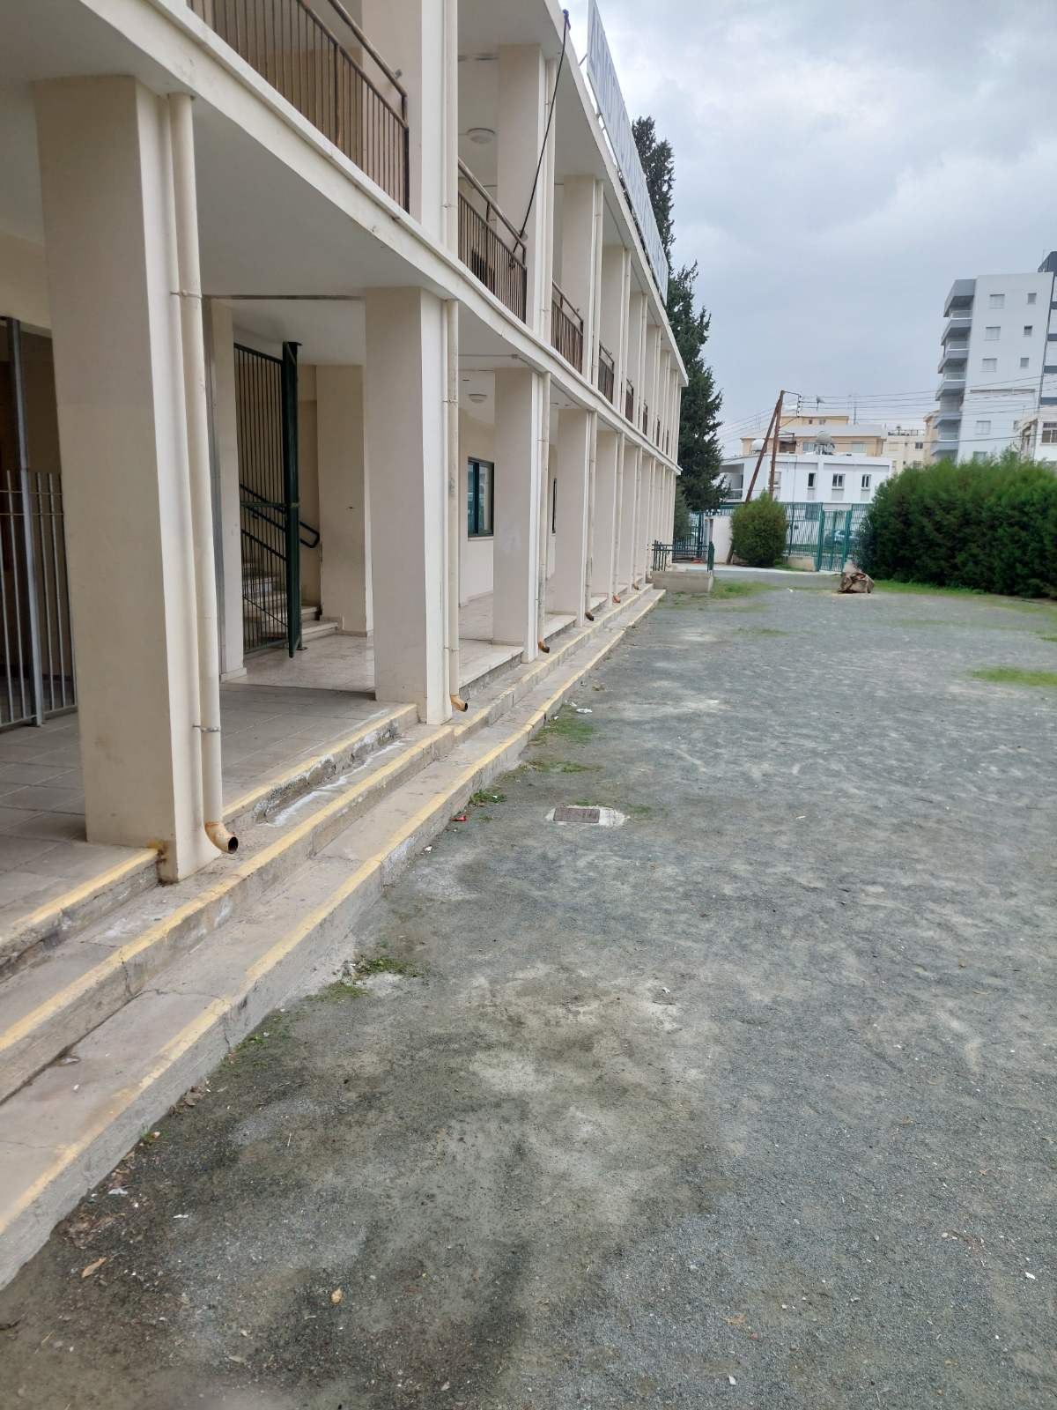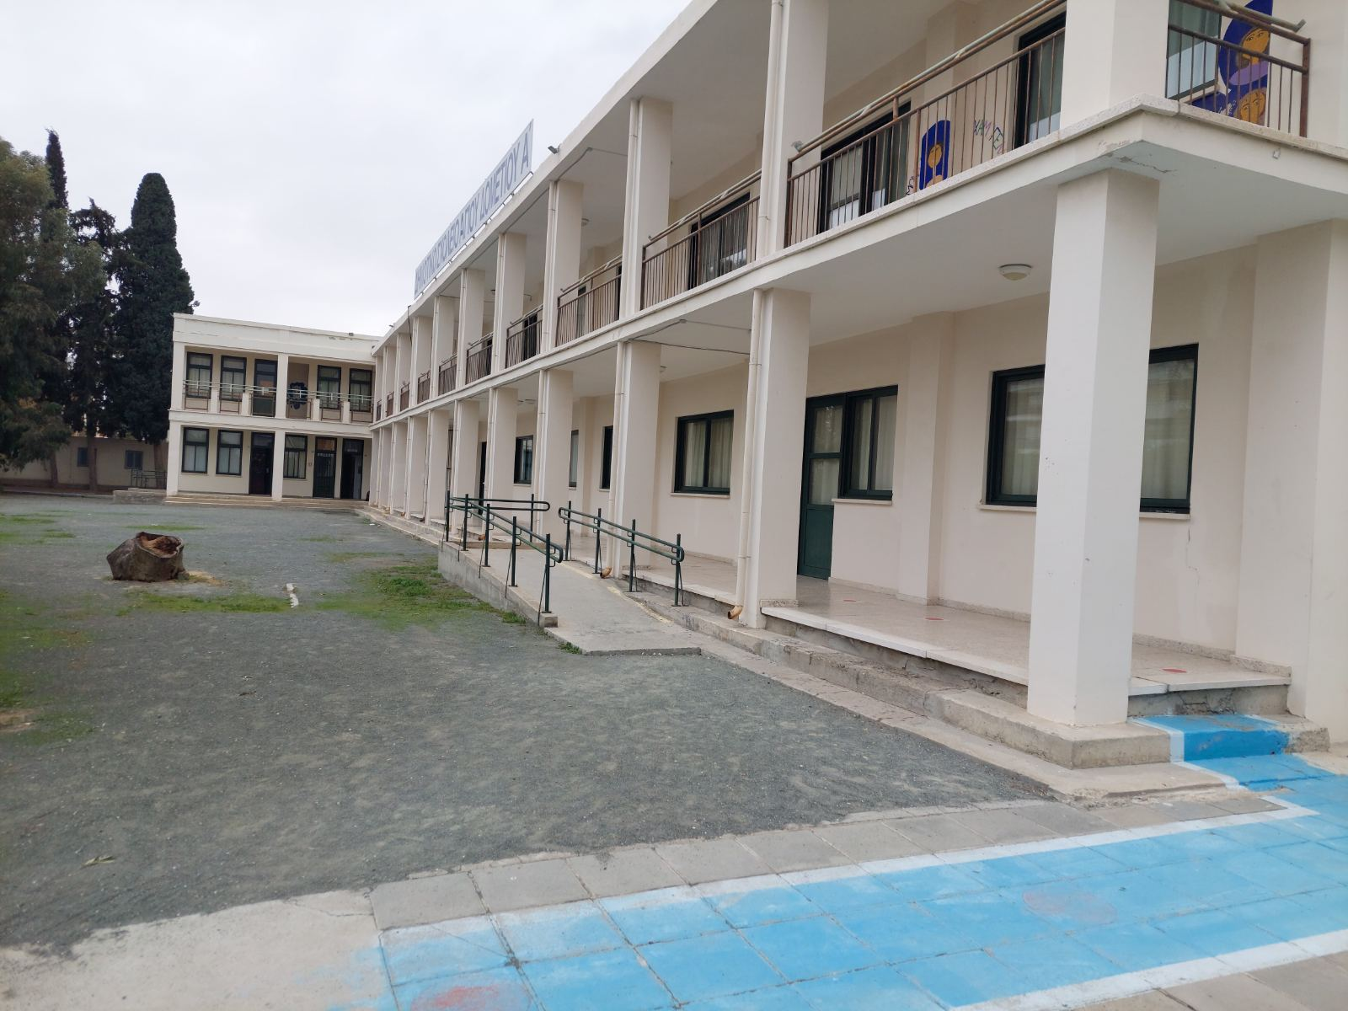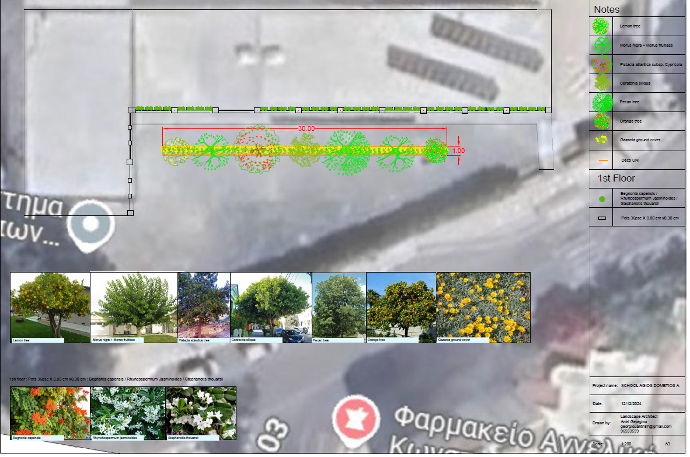

*Οι εκπαιδευτικοί του σχολείου ενημέρωσαν το Κεντρικό Μαθητικό Συμβούλιο για το πρόγραμμα « Πρασινίζω το σχολείο μου-Πρασινίζω τη γειτονιά μου».

*Τα παιδιά του Συμβουλίου ενεργοποιήθηκαν, συνεδρίασαν και αποφάσισαν τη δημιουργία κήπου.

*Στη συνέχεια, σε συγκέντρωση, ενημέρωσαν τα υπόλοιπα παιδιά του σχολείου για το πρόγραμμα « Πράσινα Σχολεία», ανακοίνωσαν και παρουσίασαν την απόφασή τους για το πρόγραμμα. Έλυσαν διάφορες απορίες που υπέβαλαν τα παιδιά και δέχτηκαν εισηγήσεις και προτάσεις για την υλοποίηση του έργου.

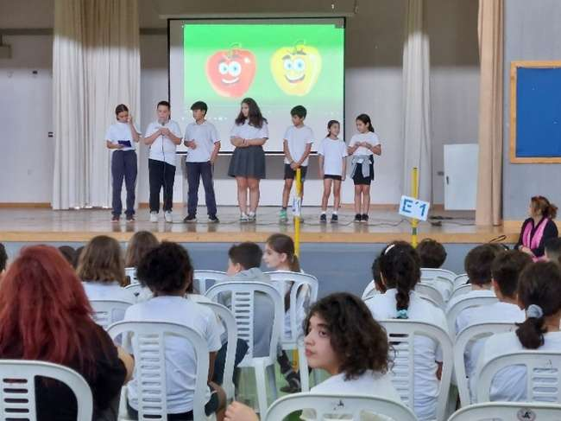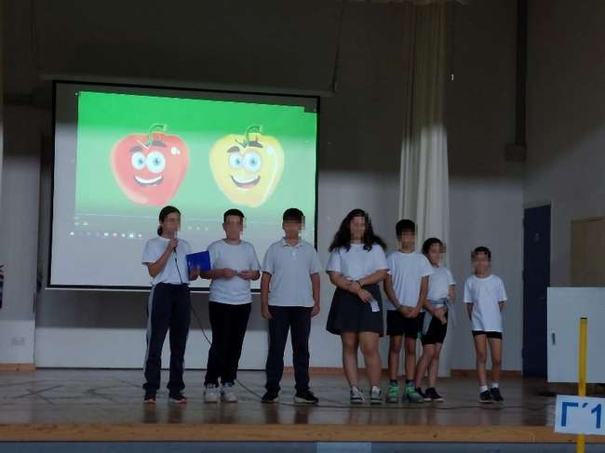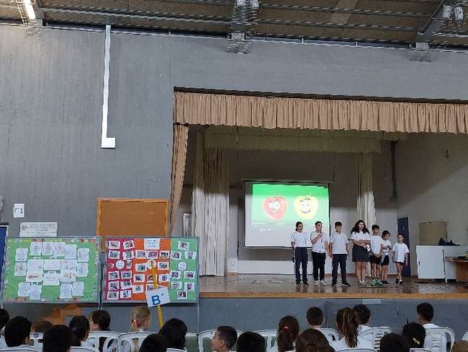

*Το Μαθητικό Συμβούλιο σε συνεργασία με τους εκπαιδευτικούς συγκάλεσαν συγκέντρωση κατά την οποία αφού ακούστηκαν διάφορες εισηγήσεις-επιχειρήματα, επιλέγηκε ο χώρος που θα δημιουργηθεί ο κήπος, καταγράφηκαν οι ανάγκες και πιθανά είδη δέντρων και φυτών που θα φυτευτούν.

